Изучение комплекса лизоцима с его лигандом BLK методами симуляции молекулярной динамики.

Хайруллина Гузель
Кононова Светлана
Введение
Лизоцим - мурамидаза, фермент класса гидролаз; разрушает стенку бактериальной клетки, в результате чего происходит её растворение. В организме играет роль неспецифического антибактериального барьера, особенно в местах контакта с внешней средой (слёзы, слюна, слизистая оболочка носа). Лизоцим открыт в 1922 А. Флемингом в слизи из полости носа и затем обнаружен во многих тканях и жидкостях человеческого организма (хрящи, селезёнка, лейкоциты, слёзы), в растениях (капуста, репа, редька, хрен), в некоторых бактериях и фагах и, в наибольшем количестве, в яичном белке. Лизоцим из разных источников различаются по строению, но близки по действию. Л. яичного белка — первый фермент, для которого методом рентгеноструктурного анализа установлена трёхмерная структура и выявлена связь между строением и механизмом действия (1965).
Лизоцим — белок с молекулярной массой около 14 кДа; единственная полипептидная цепь состоит из 129 аминокислотных остатков и свёрнута в компактную глобулу (30×30×45 ангстрем). Трёхмерная конформация полипептидной цепи поддерживается несколькими дисульфидными связями. Глобула лизоцима состоит из двух частей, разделённых щелью; в одной части большинство аминокислот (лейцин, изолейцин, триптофан и др.) содержит гидрофобные группы, в др. преобладают аминокислоты (лизин, аргинин, аспарагиновая к-та и др.) с полярными группами.
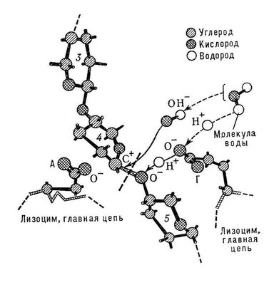
Полярность окружения влияет на ионизацию двух карбоксильных групп ( — СООН), расположенных на поверхности щели молекулы с разных её сторон (см. рис.). Лизоцим действует на один из основных компонентов бактериальной стенки — сложный полисахарид, состоящий из двух типов аминосахаров. Полисахарид сорбируется на молекуле лизоцима в щели на границе гидрофобной и гидрофильной её частей таким образом, что с ферментом связывается 6 колец аминосахаров, а одна из соединяющих их гликозидных связей (между 4 и 5 кольцами) оказывается между карбоксилами. Благодаря взаимодействиям между карбоксилами лизоцима и атомами, образующими гликозидную связь, а также искажению валентных углов субстрата, происходит активация и разрыв связи. Это ведёт к разрушению оболочки бактериальной клетки.

Методы и материалы
Молекулярная динамика проводилась с использованием пакета программ GROMACS.
При этом в работе можно выделить следующие этапы работы со свободным белком и с комплексом белка с лигандом:
- получение файлов топологии (*.top) и файлов координат (*.gro) белка
- минимизация энергии структуры белка
- добавление молекул растворителя (вода, тип spc)
- нейтрализация положительного заряда системы путем добавления 3 ионов хлора
- минимизация энергии системы, содержащей белок, воду, ионы хлора
- утряска воды
После подготовки всех предварительных файлов была запущена симуляция МД.
Дальнейший анализ данных проводился с помощью программ Rasmol, SwissPDBViewer, Excel.

Результаты и обсуждение
- Общий вид белка
В ходе МД симуляции были получены координаты комплекса белка с лигандом (несколько моделей). Для исследования была взята последняя модель (соответствующая времени 120 пикосекунд после начала симуляции) и визуализирована с помощью sPDBv (см. рис)

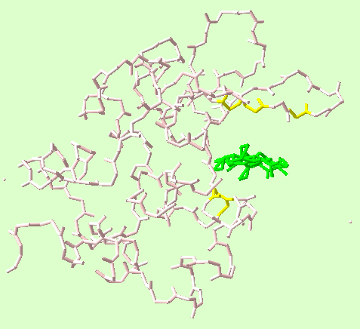

Розовым цветом показан белок,
зеленым – лиганд BLK,
желтым – остатки, образующие водородные связи с лигандом.

За время МД симуляции (120 ps) происходили разрывы и образование водородных связей, что и представлено в нижеследующей таблице.
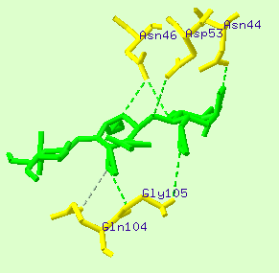
Время, µs | Кол-во водородн. связей
0 | 5
10 | 2
20 | 8
30 | 3
40 | 2
50 | 2
60 | 1
70 | 1
80 | 2
90 | 2
100 | 0
110 | 0
120 | 0

Как видно изменение в количестве водородных связей между белком и лигандом перестали проявляться на 100 ps и в конечном файле их не должно было быть вообще, но когда мы открыли модель с помощью программы визуализации координат, то обнаружили 7 водородных связей. (см рис) это кажется логичным, так как лиганд должен в основном быть связанным с белком, а без водородных связей этого не получится.

Водородные связи определялись как взаимодействие атомов, находящихся не далее чем на расстоянии 35 ангстрем. (как и в программе визуализации так и в программе g_hbond)

- RMSD свободного и связанного белка.
Ниже представлен график, показывающий изменение значения RMSD в ходе симуляции.
Как видно, симуляция МД свободного белка проволилась в течение 500 пикосекунд, комплекса – в течение 120 пикосекунд. В конце концов, кривая в случае свободного белка выходит на плато со средним значением 0.25-0.30.
В случае же комплекса, формально мы не знаем, как будет вести себя график, но предполагаем, что тоже выйдет на плато.

- Был построен график флуктуации отклонения атомов белка в свободном и связанном состоянии.
Видно, что в районе 400-ых и 1150-ых атомов флуктуации отклонений атомов комплекса меньше RMSF свободного белка. Эти атомы принадлежат аминокислотным остаткам, контактирующим с лигандом.

Результаты и выводы

- Была проведена симуляция молекулярной динамики свободного и связанного белка
- Был получен файл, описывающии движения белка в ходе молекулярной динамики
- Получены структуры лизоцима Lysc_nasla в свободном состоянии и в комплексе с лигандом
- Было выясненно, что лиганд образует водородные связи с белком, за счет которых и «держится» около белка. Было найденно, какие именно остатки образовывали водородные связи (в последней модели)
- Построен график значении RMSD двух моделей в зависимости от времени
- Построен график зависимости флуктуации отклонения атомов.

